Xả
捨
Equanimity
***
Nội dung
1) Xả có nghĩa là không dính mắc nơi nội tâm.
1. Xả Giác chi 2. Xả Ba-la-mật-đa
2) Xả có nghĩa là không dính mắc nơi ngoại cảnh.
Tứ Vô lượng tâm: Từ – Bi – Hỷ – Xả
3) Xả trong 5 thiền chi (P: jhānaṅga).
Ngũ thiền chi: Tầm – Tứ – Hỷ – Lạc – Xả
4) Phân tích Xả của Phật Âm.
10 loại Xả
5) Buông bỏ và Buông xả.
NBS: Minh Tâm 11/2022
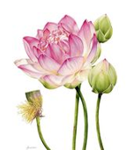
Xả [捨; P: upekkhā; S: upekṣā; E: equanimity (xả) // equilibrium (sự cân bằng), serenity (sự thanh thản)].
Xả trong tiếng Hán có nghĩa là hành động vứt bỏ, bỏ đi, rời bỏ. Tuy nhiên Xả trong Phật giáo lại là khái niệm tinh tế hơn về hành động của tâm.
1) Xả có nghĩa là không dính mắc nơi nội tâm.
Trong kinh Pāli có nói:
1. Xả giác chi (捨覺支; P: Upekkhā-sambojjhaṅgā; S: Upekṣā-saṃbodhyaṅga; E: Equanimity) thuộc Thất Giác Chi.
2. Xả Ba-la-mật-đa (捨波羅蜜多; P: Upekkhā-pāramī; S: Upekṣā-pāramitā; E: The perfection of equanimity) thuộc Thập Ba-la-mật-đa.
Đây là hai chi thể hiện tính rốt ráo của sự tu tập giải thoát, chế ngự Tham Sân. Theo đó, Xả trong trường hợp này hướng vào nội tâm như là một nhận thực khách quan tự nhiên, là thuộc tính chân lý (chân đế) – đó là chân lý Duyên khởi.
2) Xả có nghĩa là không dính mắc nơi ngoại cảnh.
Đó là Xả trong Từ Bi Hỷ Xả 慈悲喜捨, nói gọn của Tứ vô lượng (四無量; P: Catasso-appamaññāyo; S: Catvāry-apramāṇāni; E: The four immeasurables, The four infinite minds) hay Tứ phạm trú (四梵住; P: Cattāri-brahmavihārā; S: Catvāri-brahmavihārāḥ – "bốn cách an trú tâm trong cõi Phạm"). Tứ vô lượng tức Tứ vô lượng tâm là Tâm Từ vô lượng, ..., Tâm Xả vô lượng:
1. Tâm Từ vô lượng (慈無量心; P: Metta-appamaññā; S: Maitry-apramāṇa; E: Limitless kindness): Tâm từ vô lượng là tâm nhằm đem đến niềm vui cao thượng cho người.
2. Tâm Bi vô lượng (悲無量心; P: Karuṇā-appamaññā; S: Karuṇ-āpramāṇa; E: Limitless compassion): Tâm bi vô lượng là tâm nhằm giải tỏa nỗi khổ thấp hèn cho người.
3. Tâm Hỉ vô lượng (喜無量心; P: Muditā-appamaññā; S: Mudit-āpramāṇa; E: Limitless joy): Tâm hỉ vô lượng là tâm nhằm đồng cảm với niềm vui cao thượng của người.
4. Tâm Xả vô lượng (捨無量心; P: Upekkhā-appamaññā; S: Upekṣ-āpramāṇa; E: Limitless equanimity): Tâm xả vô lượng là tâm nhằm cảm thông với nỗi khổ thấp hèn của người.
Nơi đây, Từ và Bi là thái độ tương giao của mình đối với hành động từ mình đến người, còn Hỷ và Xả là thái độ tương giao của mình đối với hành động từ người đến mình. Theo đó, Xả trong trường hợp này hướng ra ngoại cảnh, là thể hiện Đạo đức Duyên khởi, là cái dụng của chân lý Duyên khởi. Tâm Xả vô lượng nơi đây hàm ý tâm Xả xuất phát từ cái gốc tâm Vô ngã, nghĩa là khi tâm Vô ngã thì Xả sẽ tự nhiên vô lượng, chứ không phải là “thực hành Xả qua nhiều hành động”.
Điều này có thể dễ hiểu hơn khi ta dùng toán học để lý giải. Nếu như một phân số có tử số là một hằng số, còn mẫu số là một biến số tiến tới 0 (E: zero number), thì phân số này là con số vô cùng lớn cho dù tử số là con số rất bé.
Vì thế, ý nghĩa của Từ Bi có khác với Bác Ái (= Ái lớn – “Ái” trong Thập Nhị Nhân Duyên), bởi Từ Bi là lòng thương yêu (tình cảm) xuất phát từ một nội tâm Vô ngã, còn Bác Ái là lòng thương yêu (tình cảm) xuất phát từ một nội tâm Hữu ngã (tức mẫu số được xác định).
3) Xả trong 5 thiền chi (P: jhānaṅga).
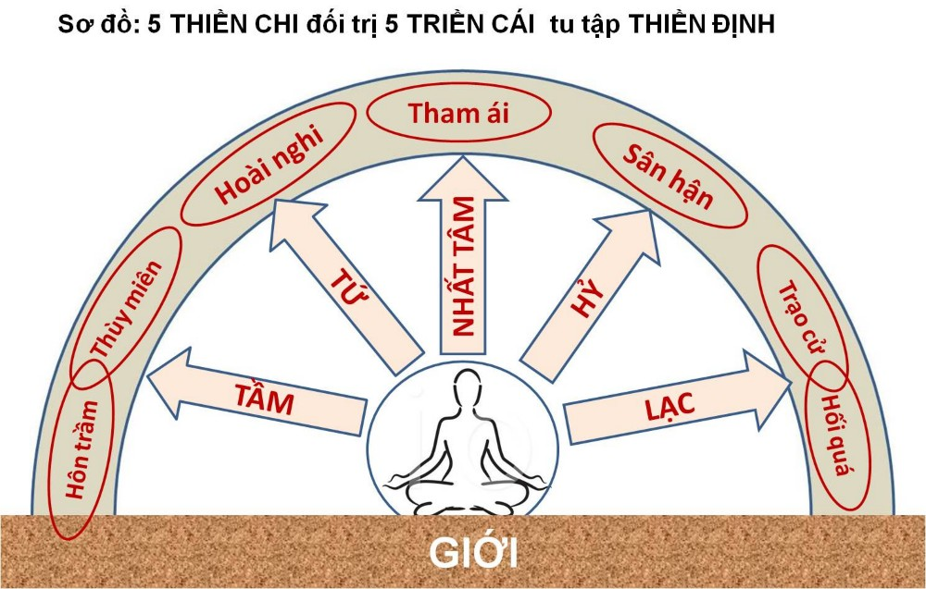
Xả còn gọi là Nhất tâm, là một trong 5 thiền chi (五禅支; P: pañca jhānanga; S: pañca dhyānāṅga; E: the five constituents of meditation), nhằm vượt qua 5 triền cái (五纏蓋; P: pañca nīvaraṇāni; S: pañca nivāraṇa; E: the five hindrances) là 5 trở ngại trong thiền định. Xả là ấn chứng của tầng định Sơ thiền sắc giới. Dưới đây là 5 thiền chi.
1. Tầm (尋; P: Vitakka; S: Vitarka): Là truy tìm hay tìm kiếm.
Tầm chỉ cho tâm hướng vào đối tượng (對象; P: nimitta; E: object – đề mục, tưởng ảnh trong khi thiền) như hơi thở vào-ra, làm tâm trở nên tỉnh táo (= tỉnh thức), không mê ngủ …, dùng để chế ngự hôn trầm - thùy miên (P: Thina – Middha) là biếng nhác, mê ngủ..
Điều này giống như con bướm tìm thấy hoa và hăng hái bay về hướng đó.
2. Tứ (伺; P: Vicāra; S: Vicara): Là nghiền ngẫm, nghiên cứu kỹ, suy xét kỹ.
Tứ chỉ cho tâm bám sát vào đối tượng đang quán chiếu và suy xét kỹ…, dùng để chế ngự hoài nghi (P: Vicikiccha) là tâm ngờ vực, phân vân nơi khả năng chứng đắc các tầng thiền.
Điều này giống như con bướm đã bay đến hoa và đậu chặt vào hoa.
3. Hỷ (喜; P: Pity; S: Prīti): Là vui thích phát xuất từ cảm thọ của ý căn (thuộc tâm, tinh thần).
Hỷ chỉ cho tâm thanh thản, tươi mát, nhẹ nhàng ... trên đối tượng, tâm ở trạng thái vắng mặt các triền cái …, dùng để chế ngự Sân hận (P: Vyapada) là tâm giận hờn, nóng nảy.
Điều này giống như con bướm đang hứng thú thưởng thức mật hoa.
4. Lạc (樂; P;S: Sukha): Là vui sướng phát xuất từ 5 căn giác quan (thuộc thân, thể chất).
Lạc chỉ cho tâm có cảm xúc an vui, thanh thoát …, dùng để chế ngự trạo cử - hối quá. (P: Uddhacca – Kukkucca) là tâm bất an bởi - bứt rứt, lo âu, xao động - nơi thân tâm.
Điều này giống như con bướm đã hút mật đầy đủ, không còn bồn chồn lo lắng tìm kiếm lăng xăng nữa.
5. Xả (捨; P: Ekaggatā; S: Ekāgratā): Là không nắm giữ hay buông bỏ.
Xả chỉ cho tâm buông xả, giữ tâm và các tâm sở khác tập trung và hòa vào an trú trong một đối tượng, để tâm không còn bị tán loạn (nhất tâm 一心)…, dùng để chế ngự tham dục (欲貪; P,S: Kāmacchanda; E: pleasure through the five senses of sight, sound, smell, taste and physical feeling; sensual pleasure, sensuality).
Điều này giống như con bướm đã no đủ, nằm yên, ngơi nghỉ trên hoa.
4) Phân tích Xả của Phật Âm (theo ” Khái niệm xả trong Phật giáo Nguyên Thủy - Giác Ngộ Online; (10) Tenth Pāramī: The Perfection of Equanimity (upekkhā ... ).
Phật Âm hay Giác Âm (佛音; P: Buddhaghosa) là một luận sư, dịch giả và triết gia Ấn Độ của Thượng tọa bộ (P: Theravāda) vào thế kỷ thứ 5. Dựa vào các bản kinh Pāli, Phật Âm đã phân biệt ra mười loại Xả (Vism. 160, DhsA. 172) như sau:
1. Lục nhập xả (P: Chalanga-upekkhā; E: Six-factored equanimity), là xả đối với các đối tượng của sáu giác quan.
Với loại Xả này, Phật Âm đề cập đến một bản kinh trong Tăng Chi Bộ miêu tả cách một Tỷ-kheo không hân hoan (P: sumana) cũng không buồn phiền (P: dumana) về những gì sáu giác quan trải nghiệm, mà thay vào đó an trú với xả, chánh niệm và nhận thức rõ ràng (upekkhako viharati sato sampajāno; A.III, 279).
2. Vô lượng xả (P: Brahmavihāra-upekkhā; E: Equanimity as a brahma-vihāra), xả là phần cuối trong bốn tâm vô lượng.
Với loại Xả này, hành giả có được một trạng thái tâm bình thản luôn cởi mở, chứ không phải là một trạng thái thờ ơ hay lãnh đạm. Vô lượng xả như một tâm giải thoát phát triển cùng tâm Từ (P: Mettā), tâm Bi (P: Karrunā) và tâm Hỷ (P: muditā). Thực hành tâm Xả sẽ bao gồm toàn bộ bốn tâm vô lượng, chứ không chỉ giới hạn ở việc thực hành Xả (tham chiếu Sn. 73).
3. Giác chi xả (P: Bojjhaṅga-upekkhā; E: Equanimity as an enlightenment factor), là phần cuối trong bảy yếu tố giác ngộ (thất giác chi).
Với loại Xả này, Phật Âm đề cập đến bản kinh Quán niệm hơi thở (P: Ānāpānasati sutta), những bảy yếu tố giác ngộ sinh khởi tùy thuộc lẫn nhau (M.III, 85). Theo kinh Quán niệm hơi thở, với tâm định tĩnh, vị hành giả nhìn sự vật với ý niệm xả ly (P: ajjhupekkhati), khi ấy xả giác chi bắt đầu khởi lên trong tâm vị ấy (M.III, 86). Đến giai đoạn này, việc đạt được trí tuệ và giải thoát đã cận kề.
4. Pháp cần xả (P: Viriya-upekkhā; E: Equanimity of energy), là xả ly sự nỗ lực, ở ý nghĩa rằng có một sự cân bằng giữa tinh tấn và giải đãi.
Với loại Xả này, Phật Âm ở nơi khác trong Tăng chi bộ cũng đề cập đến việc quán sát với ví dụ về một ngọn lửa củi, theo đó ngọn lửa đôi khi cần được giữ, đôi khi cần dập tắt, và đôi khi cần được nhìn với sự bình thản (A.IV, 45). Về thực hành Xả, kinh Devadaha (P: Devadaha Sutta) chỉ ra con đường Trung đạo rằng một người không chỉ phải biết khi nào đúng thời phải nỗ lực, mà cũng phải biết khi nào đúng thời cần phải buông xả (M.II, 223). Và người nào không nhìn sự vật với tâm Xả khi cần phải như vậy thì sẽ không đạt được giải thoát (A.III, 435).
5. Hành vi xả (P: Saṅkhāra-upekkhā; E: Equanimity about formations), là một kết quả trong tu tập thiền định.
Với loại Xả này, Phật Âm ở tác phẩm Phân tích đạo (P: Paṭi-sambhidāmagga) phân biệt tám loại hành vi xả mà chúng xuất hiện trong sự liên hệ với sự phát triển thiền chỉ (P: samatha), và mười loại hành vi xả trong sự liên hệ đến sự phát triển thiền quán (P: vipassanā) (Ps. I, 64). Tám loại liên quan đến Xả đối với những yếu tố mà chúng được vượt qua bằng việc đạt được một mức độ định cụ thể, chẳng hạn như những chướng ngại với sơ thiền, tầm và tứ (P: vitakka-vicāra) ở trong trường hợp nhị thiền, v.v. Mười loại liên quan đến thiền quán là Xả đối với bất cứ sự hình thành nào liên quan đến Tứ thánh đế, Tứ thánh quả...
6. Pháp thọ xả (P: Vedana-upekkhā; E: Equanimity as a feeling), xả như một loại “cảm thọ”.
Pháp thọ xả nói về khả năng xả (P: upekkhindriya). Khả năng này sinh khởi tùy thuộc vào sự tiếp xúc được cảm nhận là bình thản (S.V, 212), và được xác định là trải nghiệm không dễ chịu cũng không khó chịu thuộc về cả thân và tâm (S.V, 211).
Pháp thọ xả là một trong năm khả năng Xả, trong đó bốn khả năng khác là sự an lạc (P: sukkha) của thân, sự khổ đau (P: dukkha) của thân, sự hỷ lạc (P: somanassa) của tâm, và sự bất hỷ lạc (P: domanassa) của tâm (S.V, 209). Trong khi khả năng an lạc của thân và sự hoan hỷ của tâm tương ứng với lạc thọ (P: sukhā vedanā), và khổ đau của thân và sự bất hỷ lạc của tâm thuộc về khổ thọ (P: dukkhā vedana), thì khả năng Pháp thọ xả tương ưng với các loại bất khổ bất lạc thọ (P: adukkhamasukhā vedanā) (S.V, 210). Các khả năng Xả chấm dứt dần dần với việc đạt được bốn cấp độ thiền.
7. Pháp quán xả (P: Vipassana-upekkhā; E: Equanimity about insight), là xả như kết quả của một sự phát triển “quán”.
Với loại Xả này, Phật Âm đã đề cập đến một câu ở trong kinh Bất động lợi ích (P: Āneñjasappāya sutta): “Đoạn trừ những gì hiện có và những gì đã có”, đã chỉ ra rằng giải thoát hoàn toàn chỉ đạt được khi Xả cũng cần phải được vượt qua. Bởi trong Phật giáo Nguyên thủy, Xả không được xem như mục đích cuối cùng, mà như một điều cũng cần phải vượt qua.
Một ẩn dụ chứng minh cách Xả sinh khởi nhờ vào quán có thể được tìm thấy trong kinh Devadaha. Ẩn dụ này mô tả một người vô cùng khổ đau vì nhìn thấy một nữ nhân mà ông yêu thương đang tươi cười trò chuyện với một người đàn ông khác. Tuy nhiên, mỗi khi người này nhận ra nguyên nhân khổ đau của mình và cuối cùng vượt qua sự yêu thích nữ nhân đó, hành xử của ông sẽ không còn tác động đến ông (M.II, 223).
Sự thực, sự có mặt của xả và sự cân bằng như một kết quả của việc phát triển quán là một chủ đề luôn tái diễn trong các bản kinh, mặc dù không phải luôn được xem xét rõ ràng dưới đề mục Xả. Một mô tả bổ sung về thái độ cân bằng này chỉ ra rằng đối với người đã đạt đến mức độ quán sâu hơn thì bất kỳ cảm thọ nào cũng sẽ không làm người ấy vui thích hay khổ đau. Điều này đưa chúng ta đến chủ đề Trung bình xả.
8. Trung bình xả (P: Tatramajjhatta-upekkhā; E: Equanimity as specific neutrality), là xả ở nghĩa sự “cân bằng” của các yếu tố tâm.
Theo trình bày của Phật Âm, Trung bình xả là một chi phần có liên quan đến ba chi phần đầu và hai chi phần cuối (đó là Lục nhập xả, Vô lượng xả, Giác chi xả, Pháp thiền xả và Pháp tịnh xả) trong danh mục 10 loại Xả, là những mô thức đối đãi của cùng trạng thái, chúng loại trừ lẫn nhau; điều này có nghĩa rằng ở đâu một thứ trong chúng được tìm thấy, thì thứ khác sẽ không xuất hiện. Về những loại xả còn lại, theo Phật Âm, có cùng ý nghĩa.
9. Pháp thiền xả (P: Jhāna-upekkhā; E: Equanimity of jhāna), Xả phát sinh trong trạng thái của tầng thiền định thứ ba (Tam thiền sắc giới).
10. Pháp tịnh xả (P: Pārisuddha-upekkhā; E: Equanimity of purification), Xả được trải nghiệm ở tầng thiền định thứ tư (Tứ thiền sắc giới).
Theo giải thích của Phật Âm, Xả có mặt trong tất cả bốn thiền, nhưng nó giữ vị trí then chốt chỉ ở Tam thiền và Tứ thiền. Để minh họa quan điểm này của mình, Phật Âm so sánh Xả ở nơi thiền thứ nhất và thứ hai với mặt trăng lưỡi liềm vào ban ngày, sự có mặt của trăng sẽ không được nhìn thấy rõ. Vì lý do này, trong danh mục mười phần của mình, ngài chỉ đề cập rõ Pháp thiền xả - xả được trải nghiệm trong thiền thứ ba; và Pháp tịnh xả - xả được trải nghiệm trong thiền thứ tư.
Sự có mặt của Xả trong tầng thiền thứ ba được đề cập rõ ràng trong mô tả tiêu chuẩn về cấp độ định này, mà theo đó người nào đạt được thiền thứ ba được xem là người “Xả niệm lạc trú” (D.I, 75). Trong quá trình ấy, một sự nhận thức vi tế nhưng thực có về xả và lạc có mặt (D.I, 183). Nhưng đến tầng thiền thứ tư, hành giả sẽ “Xả niệm thanh tịnh” không lạc, không khổ. Phật Âm giải thích rằng sự thanh tịnh của niệm ở mức độ định sâu này chính xác là nhờ xả.
Xả trong sự trải nghiệm thiền thì tinh tế hơn đáng kể so với những loại xả thế tục (M.I, 364). Tuy nhiên, ngay cả xả tinh tế và thanh tịnh của những giai đoạn định sâu hơn cũng chỉ là một trạng thái có điều kiện và như vậy cần phải buông hết (M.III, 243).
Phật Âm giải thích rằng ba loại xả đầu và hai loại xả cuối thì không gì khác ngoài những thể thức xả trong ý nghĩa cân bằng, tức mức xả trung bình (P: tatramajjhattupekkhā; E: equilibrium). Bởi vì ba loại xả đầu và hai loại xả cuối là những mô thức đối đãi của cùng trạng thái, chúng loại trừ lẫn nhau; điều này có nghĩa rằng ở đâu một thứ trong chúng được tìm thấy, thì thứ khác sẽ không xuất hiện. Về những loại xả còn lại, theo Phật Âm, có cùng ý nghĩa.
5) Buông bỏ và Buông xả.
- Buông là từ thuần Việt, có nghĩa là thả ra, bỏ xuống. Như buông màn (bỏ màn xuống), buông lỏng (thả lỏng), buông lời (nói ra) ...
- Bỏ là từ thuần Việt, có nghĩa là không dùng nữa, không nhìn nhận đến một sự vật. Như nhà nước bỏ khoa thi, bỏ nhà ra đi. Như thế, bỏ là không có cái dụng trở lại. Ví dụ như sau khi uống một ly nước thì bỏ cái ly vào thùng rác, hay sau khi học hiểu một quyển kinh, thì ta đốt bỏ quyển kinh đi.
- Xả là từ Hán, theo đạo Phật, có nghĩa là tâm không thủ giữ mọi sự vật bằng thức, mà trực nhận mọi sự vật bằng trí, cho nên tuy sống với thức mà không phải bị thức trói buộc. Ví dụ như sau khi uống một ly nước thì ta không bỏ cái ly vào thùng rác, mà cũng không nắm giữ mãi trong tay. Ta rửa sạch ly rồi cất giữ, để khi cần thì dùng ly này để uống ... Chúng ta không chấp thủ “bỏ hay giữ” một cách cực đoan, mà phải khéo sắp xếp và sử dụng thích nghi trong nhận thức và hành dộng.
Tương tự, sau khi học hiểu một quyển kinh và đi tới giác ngộ giải thoát, vị này không phải vội vã đốt đi quyển kinh hay tự "giải thoát thân ngũ uẩn" này bằng cách tự tử hay hộ tử, mà vẫn gìn giữ lại quyển kinh này cho người sau học tập. Vào thời Phật còn tại thế, nhiều vị đắc quả thánh A-la-hán đã gợi lên nhiều vấn đề, để Phật thuyết giảng cho những đại chúng hãy còn chưa giác ngộ, nhằm liễu tri chân lý.
Như thế, buông bỏ mang tính thủ chấp, và trái với buông xả mang tính phá chấp. Đầu mối của xả là nhận thức sâu sắc chân lý Duyên khởi, là phương tiện kỳ diệu, dẫn dắt chúng sinh vượt qua vô minh là các chấp thủ cực đoan "bỏ-giữ", nhằm đưa chúng sinh đến bờ giải thoát.
Mọi sự vật trên đời
Đều theo Duyên thành hoại
Hiện tượng là Vô thường
Bản chất là Vô ngã

Như thân là giả tướng
Do tứ đại hợp thành
Đủ duyên thân tan rã!
Dù các bậc tài danh...

Trói buộc vào danh lợi
Chỉ làm khổ chính mình
Bởi chúng là hư ảo
Mãi tồn tại bao giờ?

Trói buộc vào thù hận
Chính mình tự làm khổ
Dù là lỗi của người
Hay là lỗi của ta.

Quá khứ đã qua rồi
Tương lai không ai biết!
Xả ly mọi mộng, tưởng
Thảnh thơi hành trang bước.

Tự tại - không bám víu
Không thành kiến cực đoan
Không chấp ngã, chấp pháp
Hạnh phúc ngay hiện đời.
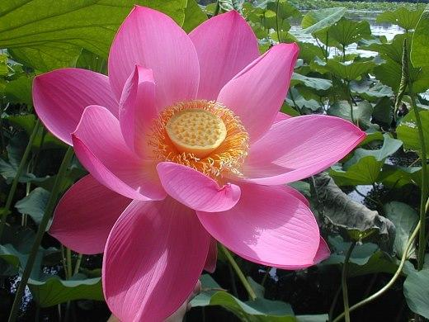
Hoan nghênh các bạn góp ý trao đổi!
***

